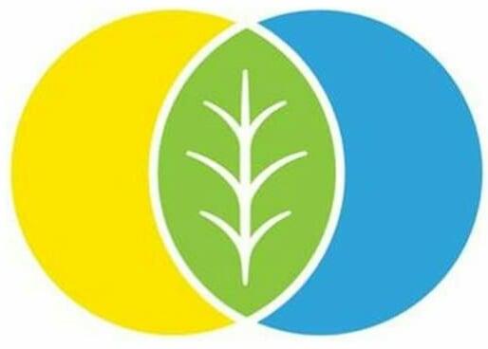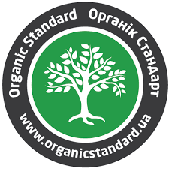
24 лютого 2022

ЗАПРОШУЄМО
ЧЕРНІГІВСЬКИЙ РЕГІОНАЛЬНИЙ ФОРУМ

Організатор: Департамент агропромислового розвитку
Чернігівської обласної державної адміністрації

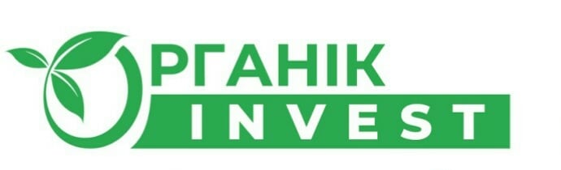

Місце проведення: м.Чернігів, вул. Шевченка, 97 Інститут сільськогосподарської мікробіології та агропромислового виробництва Національної академії аграрних наук України, оф - лайн – для виробників органічної продукції області, учасників (спікерів) з м. Чернігова. Для іногородніх учасників (спікерів), представників РДА, територіальних громад, представників аграрного бізнесу області, студентів НУ «Чернігівська політехніка» – он-лайн

Для участі у Форумі пропонуємо Вам зареєструватися до 23.02.2022 року
за посиланням:
https://forms.gle/Zy6CxU3Ptk5zBvGv9

або повідомити про участь за тел.(0462) 77-89 -37
Посилання для підключення он-лайн:
https://bit.ly/3JtV6p6

ПРОГРАМА
Чернігівського регіонального форуму «Органік Інвест»

Модератор: ОЛЕНА ЯЧНА – начальник відділу продовольчої безпеки, переробки та маркетингу сільськогосподарської продукції Департаменту агропромислового розвитку Чернігівської ОДА

10.45-11.00 | Реєстрація учасників
11.00-11.05 | Відкриття форуму. Привітання учасників.  Дмитро Синенко – заступник голови Чернігівської обласної державної адміністрації
11.05-12.00  (по 11 хв) | І Органічне виробництво в Чернігівській області  Олег Крапивний – директор Департаменту агропромислового розвитку Чернігівської облдержадміністрації  Олег Жуковський – голова наглядової ради ПрАТ «Етнопродукт»;  Микола Мисник – голова СФГ «Золотий Пармен»;  Сергій Довгань - голова ФГ «Макишинський сад»;  Оксана Гонтаренко – заступник директора з якості ТОВ «Добродія фудз»
12.00-12.20 | ІІ Наукові розробки вчених - мікробіологів для органічного виробництва  Анатолій Москаленко - директор ІСМАВ НААН, доктор економічних наук, член-кореспондент НААН
12.20–12.50  (по 15 хв) | ІIIСертифікація органічного виробництва та нагляд за дотриманням законодавства у сфері обігу органічного виробництва  Віра Пасацька – провідний фахівець із сертифікації, стандартизації та якості ТОВ «Органік Стандарт»;  Юрій Павлішен– начальник Держпродспоживслужби в Чернігівській області
12.50-13.35  (по 15 хв) | IV. Органічне виробництво в Україні  Сучасний стан розвитку органічного виробництва в Україні,політичний діалог, аналітика ринку, стратегія планування  Олена Корогод – президент громадської спілки «Органічна Україна»;  Реалізація української органічної продукції, попит і пропозиції на зовнішньому та внутрішньому ринках  Андрій Литвин – заступник директора державної установи «Офіс з розвитку підприємництва та експорту»  Зміни до законодавства України з питань обігу органічної продукції  Валентина Заєць – начальник відділу державної політики у сфері органічного виробництва Міністерства розвитку економіки, торгівлі та сільського господарства України
13.35-14.00 | VФінансова підтримка сільгоспвиробників: державні та обласні програмипідтримки  Олег Крапивний – директор Департаменту агропромислового розвитку Чернігівської обласної державної адміністрації
 | Закриття форуму

